肥东重建桑氏宗祠记述

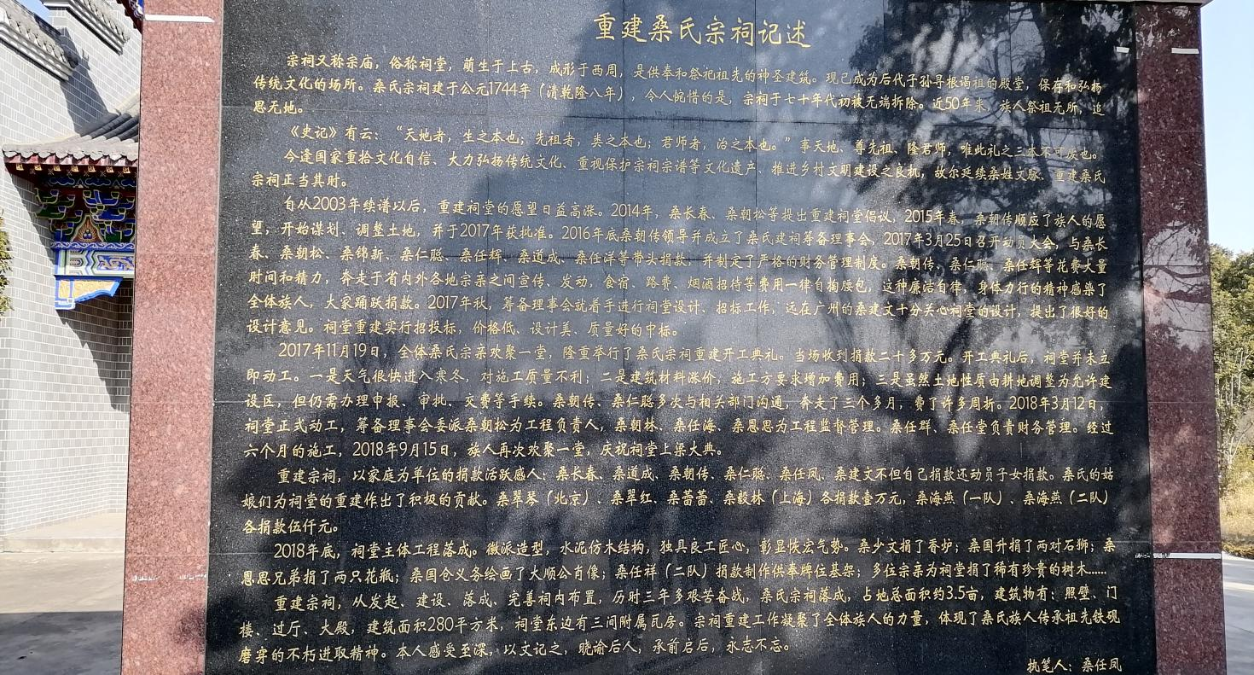
宗祠又称宗庙，俗称祠堂，萌生于上古，成形于西周，是供奉和祭祀祖先的神圣建筑。现已成为后代子孙寻根谒祖的殿堂，保存和弘耥传统文化的场所。桑氏宗祠建于公元1744年(清乾隆八年)，令人惋惜的是，宗祠于七十年代初被无端拆除。近50年来，族人祭祖无所，追思无地。
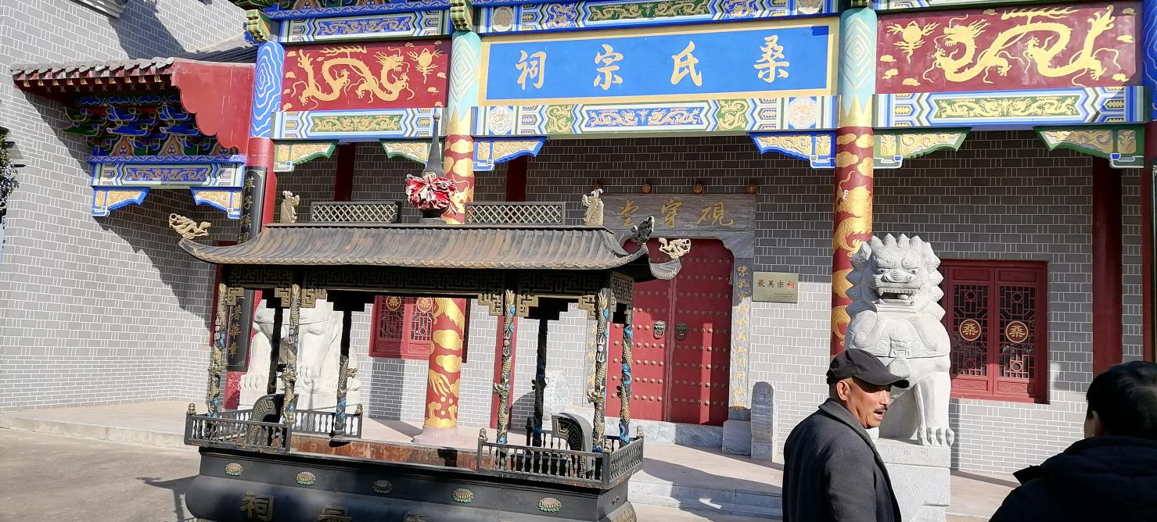
《史记》有云:“天地者，生之本也;先祖者，类之本也;君师者，治之本也。”事天地、尊先祖、隆君师，唯此礼之三本不可废也。今逢国家重拾文化自信，大力弘扬传统文化、重视保护宗祠宗谱等文化遗产、推进乡村文明建设之良机，故尔延续桑姓文脉、重建桑氏宗祠正当其时。
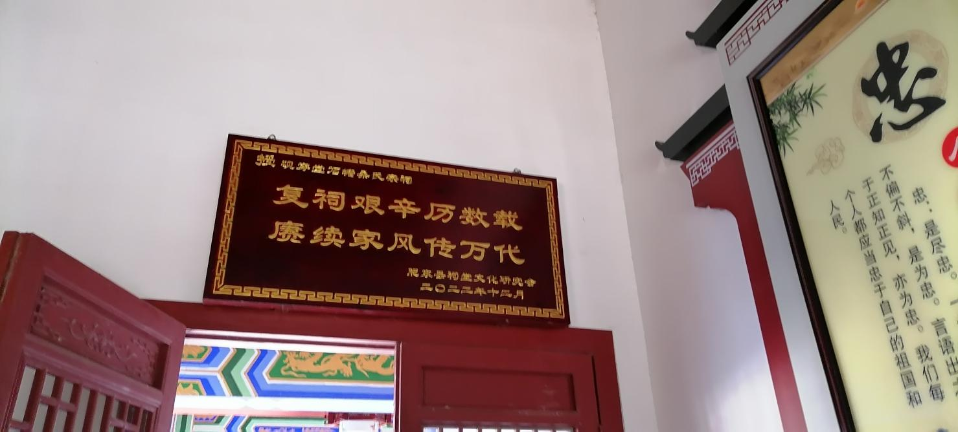
自从2003年续谱以后，重建祠堂的愿望日益高涨。2014年，桑长春、桑朝松等提出重建祠堂倡议，2015年春，桑朝传顺应了族人的愿望，开始谋划、调整土地，并于2017年获批准。2016年底桑朝传领导并成立了桑氏建祠筹备理事会。2017年3月25日召开动员大会，与桑长春、桑朝松、桑锦新、桑仁聪、桑任辉、桑道成、桑任洋等带头捐款，并制定了严格的财务管理制度。桑朝传、桑仁聪、桑任辉等花费大量时间和精力，奔走于省内外各地宗亲之间宣传、发动，食宿、路费、烟酒招待等费用一律自掏腰包，这种廉洁自律，身体力行的精神感染了全体族人，大家踊跃捐款。2017年秋，筹备理事会就着手进行祠堂设计、招标工作，远在广州的桑建文十分关心祠堂的设计，提出了很好的设计意见。祠堂重建实行招投标，价格低、设计美、质量好的中标。
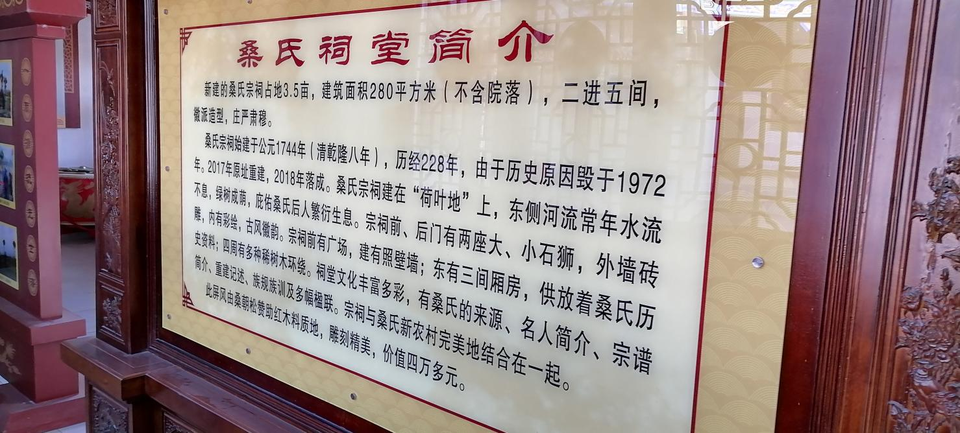
2017年11月19日，全体桑氏宗亲欢聚一堂，隆重举行了桑氏宗祠重建开工典礼。当场收到捐款二十多万元。开工典礼后，祠堂并未立即动工。一是天气很快进入寒冬，对施工质量不利;二是建筑材料涨价，施工方要求增加费用;三是虽然土地性质由耕地调整为允许建设区，但仍需办理申报、审批、交费等手续。桑朝传、桑仁聪多次与相关部门沟通，奔走了三个多月，费了许多周折。2018年3月12日，祠堂正式动工，筹备理事会委派桑朝松为工程负责人，桑朝林、桑任海、桑恩思为工程监督管理。桑任群、桑任堂负责财务管理。经过六个月的施工，2018年9月15日，族人再次欢聚一堂，庆祝祠堂上梁大典。
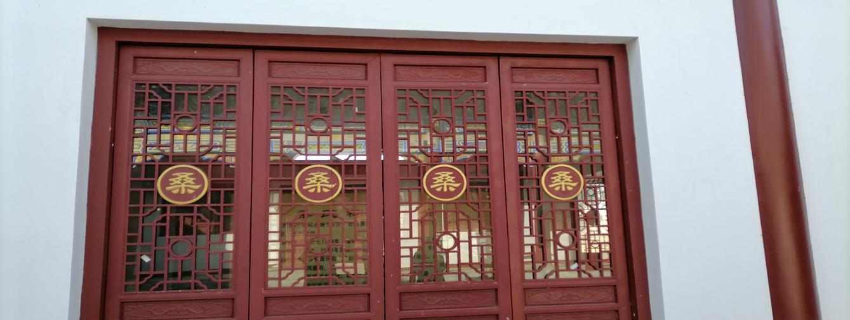
重建宗祠，以家庭为单位的捐款活跃感人:桑长春、桑道成、桑朝传、桑仁聪、桑任凤、桑建文不但自己捐款还动员子女捐款。桑氏的姑娘们为祠堂的重建作出了积极的贡献。桑翠琴(北京)、桑翠红、桑蕾蕾、桑毅林(上海)各捐款壹万元，桑海燕(一队)、桑海燕(二队)各捐款伍仟元。
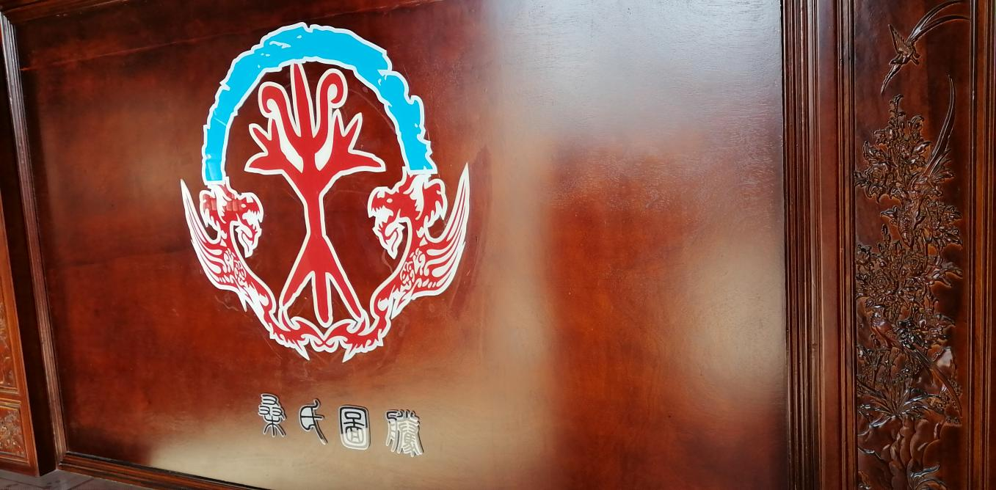
2018年底，祠堂主体工程落成。徽派造型，水泥仿木结构，独具良工匠心，彰显恢宏气势。桑少文捐了香炉;桑国升捐了两对石狮;桑恩思兄弟捐了两只花瓶;桑国仓义务绘画了大顺公肖像;桑任祥(二队)捐款制作供奉牌位基架;多位宗亲为祠堂捐了稀有珍贵的树木....
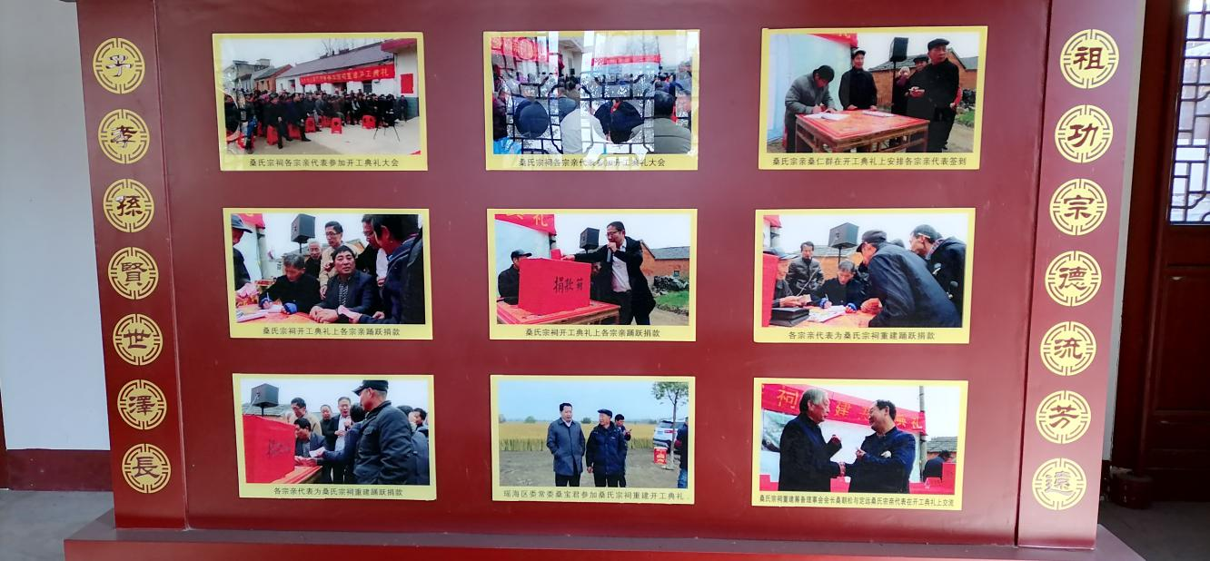
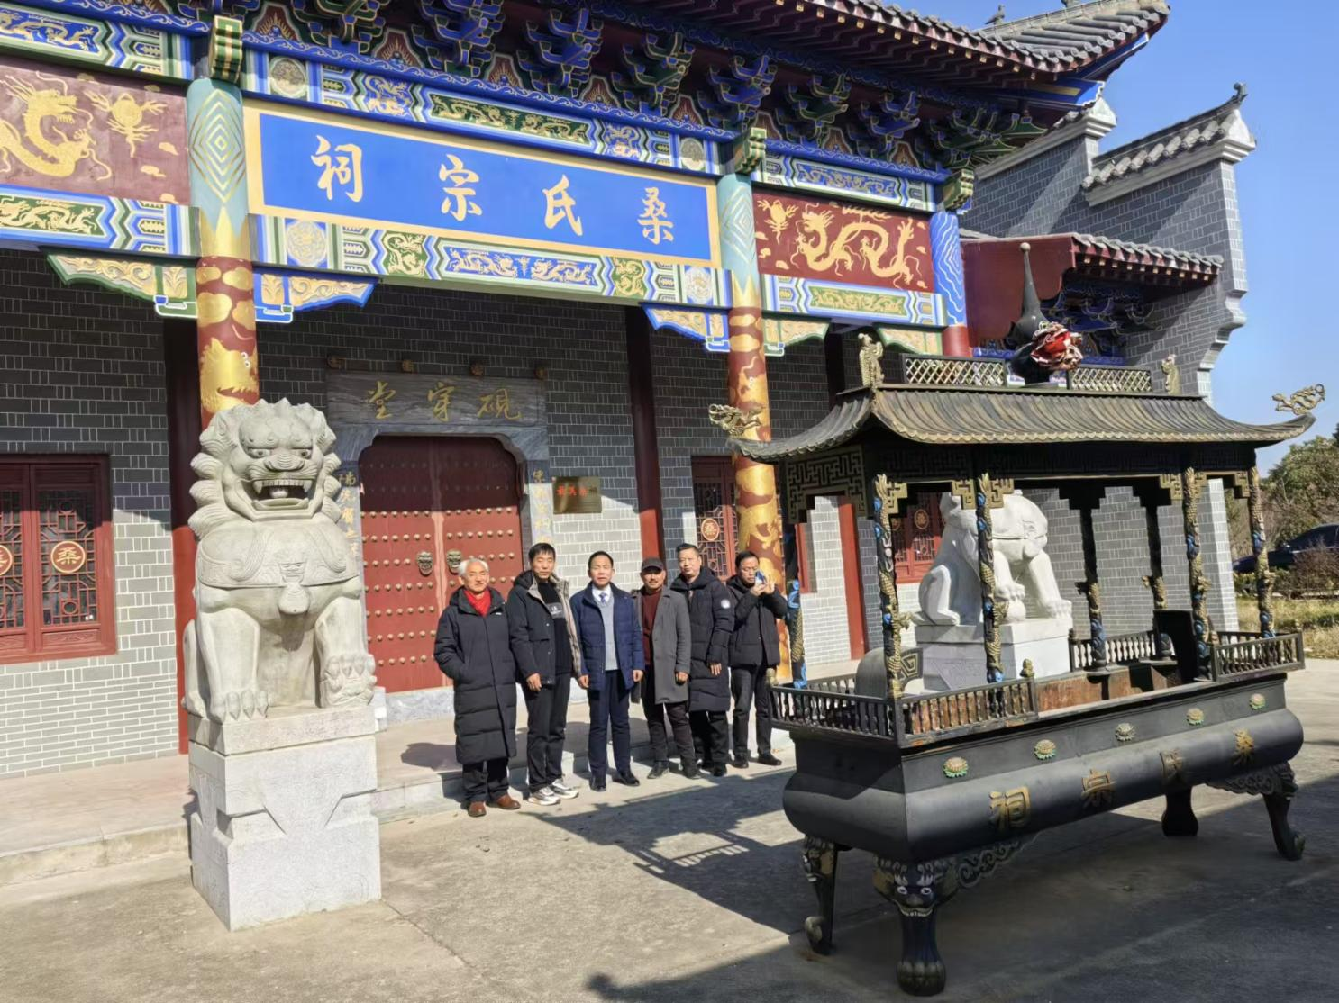
重建宗祠，从发起、建设、落成、完善祠内布置，历时三年多艰苦奋战，桑氏宗祠落成，占地总面积约3.5亩，建筑物有:照壁、门接、过厅、大殿，建筑面积280平方米，祠堂东边有三间附属瓦房。宗祠重建工作凝聚了全体族人的力量，体现了桑氏族人传承祖先铁砚磨穿的不朽进取精神。本人感受至深，以文记之，晓谕后人，承前启后，永志不忘。
执笔人:桑任凤

